Pengguanaan Catatan Harian dan Ceklist Dalam Menilai Perkembangan Literasi Anak Usia Dini Di TKIT AL – HIKMAH Melayu Kota Bima
Author 1* Fatiah
Author 2* Dini Rahmadhani
Author 3* Karina
Author 4* Raodatul Jannah
Author 5* Ihlas Hasan
E-mail: fatiahputri323@gmail.com, dinirahmadhani2006@gmail.com, karinafatimah@gmail.com, raudatuljannah07092020@gmail.com, ihlashasan14@gmail.com
¹²³⁴⁵Unuversitas Muhammadiyah Bima
ABSTRACT | ARTICLE INFO
Penelitian ini bertujuan untuk mendeskripsikan penerapan catatan harian dan ceklis dalam menilai perkembangan literasi anak usia dini di TKIT Al-Hikmah, Melayu, Kota Bima, serta mengidentifikasi manfaat dan tantangan yang dihadapi guru dalam pelaksanaannya. Penelitian ini menggunakan pendekatan deskriptif kualitatif dengan teknik pengumpulan data melalui observasi, wawancara, dan dokumentasi berupa catatan harian serta ceklis penilaian perkembangan anak. Hasil penelitian menunjukkan bahwa guru secara konsisten memanfaatkan catatan harian sebagai alat observasi dan refleksi terhadap aktivitas literasi anak dalam kegiatan pembelajaran sehari-hari. Catatan harian berisi deskripsi perilaku anak, respons emosional, kemampuan mengenal huruf, menyusun kata atau kalimat sederhana, serta interaksi sosial anak selama proses belajar. Selain itu, ceklis digunakan untuk menilai ketercapaian indikator literasi yang mengacu pada Standar Tingkat Pencapaian Perkembangan Anak (STPPA). Penggunaan ceklis memberikan data kuantitatif yang memudahkan guru dalam memetakan kemajuan literasi anak dan memantau perkembangan secara sistematis dan berkelanjutan. Kombinasi antara catatan harian dan ceklis menghasilkan gambaran yang komprehensif mengenai perkembangan literasi anak, di mana catatan harian menekankan proses dan konteks belajar, sedangkan ceklis menampilkan capaian indikator secara terukur. Meskipun terdapat kendala berupa keterbatasan waktu dankebutuhan peningkatan kompetensi guru melalui pelatihan lanjutan, penggunaan kedua instrument ini terbukti membantu guru memahami perbedaan individu anak, merancang stategi pembelajaran yang sesuai, serta meningkatkan komunikasi dengan orang tua. Penelitian ini menegaskan pentingnya asesmen autentik dalam pendidikan anak usia dini untuk mendukung pengembangan literasi anak secara holistic dan berpusat pada anak.  This is an open access article under CC-BY-NC 4.0 license. | Keywords:  Asesmen autentik,  Catatan harian,  Ceklis,  Literasi anak usia dini,  TKIT AL-Hikmah.  Article History:  Received:  Revised:  Accepted:  Published:  How to Cite in APA Style:

Pendahuluan
Pendidikan anak usia dini merupakan tahap awal yang sangat menentukan arah perkembangan individu di masa mendatang. Pada fase ini, anak berada dalam masa keemasan (golden age), di mana seluruh potensi dasar—baik kognitif, bahasa, sosial-emosional, moral, maupun spiritual—tumbuh dan berkembang secara pesat.
Pengalaman belajar yang diperoleh anak pada periode ini akan menjadi fondasi bagi pembentukan kemampuan belajar sepanjang hayat. Oleh karena itu, pendidik perlu memberikan stimulasi yang tepat, menyenangkan, dan bermakna agar setiap aspek perkembangan anak dapat berkembang secara optimal (Camilli et al., 2010).
Salah satu aspek penting yang perlu distimulasi sejak dini adalah kemampuan literasi. Literasi pada anak usia dini tidak hanya diartikan sebagai kemampuan membaca dan menulis secara mekanis, tetapi lebih luas mencakup kemampuan memahami makna, mengenali simbol, menafsirkan pesan, berkomunikasi efektif, dan mengekspresikan ide serta perasaan melalui bahasa lisan maupun tulisan. Literasi juga mencerminkan kemampuan anak dalam membangun hubungan antara bahasa, pikiran, dan pengalaman sosialnya. Dengan demikian, pengembangan literasi bukan hanya sekadar penguasaan keterampilan teknis, melainkan bagian dari proses membangun kemampuan berpikir dan berbahasa secara kritis dan kreatif (Phillips et al., 2021).
Dalam konteks pendidikan anak usia dini, penilaian terhadap perkembangan literasi tidak dapat dilakukan melalui tes formal sebagaimana pada jenjang pendidikan dasar. Anak usia dini belajar melalui bermain dan pengalaman konkret, sehingga penilaian harus dilakukan secara alami dan berkesinambungan. Penilaian atau asesmen yang sesuai dengan karakteristik anak usia dini adalah asesmen autentik, yaitu bentuk penilaian yang dilakukan melalui pengamatan langsung terhadap perilaku dan aktivitas anak dalam situasi belajar sehari-hari.
Asesmen autentik tidak hanya berfokus pada hasil akhir, tetapi juga pada proses, strategi, dan konteks di mana anak menunjukkan kemampuan belajarnya. Menurut NAEYC (2020), asesmen autentik membantu guru memperoleh pemahaman yang komprehensif mengenai perkembangan, potensi, dan kebutuhan individu anak, sehingga hasilnya dapat dijadikan dasar untuk perencanaan pembelajaran yang lebih tepat dan responsif terhadap keberagaman peserta didik (Guo et al., 2018).
Salah satu bentuk asesmen autentik yang banyak digunakan di lembaga pendidikan anak usia dini adalah catatan harian (learning journal) dan ceklis (checklist). Kedua instrumen ini berfungsi saling melengkapi. Catatan harian memberikan informasi kualitatif yang menggambarkan proses belajar anak secara deskriptif, sedangkan ceklis menyajikan data kuantitatif yang menunjukkan ketercapaian indikator perkembangan. Catatan harian memungkinkan guru mencatat perilaku, hasil karya, dan respon anak selama kegiatan literasi berlangsung, seperti saat anak bercerita, membaca gambar, mengenali huruf, atau menulis simbol sederhana. Sementara itu, ceklis digunakan untuk menilai sejauh mana anak telah mencapai indikator perkembangan literasi yang tertuang dalam Standar Tingkat Pencapaian Perkembangan Anak (STPPA) yang ditetapkan oleh Kementerian Pendidikan, Kebudayaan, Riset, dan Teknologi (Coyne & Harn, 2006).
Di TKIT Al-Hikmah, Melayu, Kota Bima, kedua instrumen tersebut telah diterapkan sebagai bagian dari sistem asesmen perkembangan anak. Guru secara rutin menggunakan catatan harian untuk merekam aktivitas dan ekspresi anak selama proses pembelajaran berlangsung, serta melengkapi data tersebut dengan hasil penilaian melalui ceklis perkembangan literasi. Penerapan asesmen autentik ini tidak hanya membantu guru dalam memantau kemajuan anak, tetapi juga menjadi sarana refleksi profesional untuk meningkatkan efektivitas proses pembelajaran. Selain itu, hasil asesmen dapat menjadi dasar komunikasi dengan orang tua dalam memahami perkembangan anak secara menyeluruh (Nguyen & Habók, 2023).
Penelitian ini merujuk pada studi sebelumnya berjudul “Pengaruh Lingkungan Sekolah Terhadap Pembentukan Pendidikan Karakter Anak Usia Dini di TK Negeri 26 Lelamase Kota Bima”, yang menekankan pentingnya instrumen dan lingkungan pendidikan dalam mendukung perkembangan anak usia dini. Dengan mengacu pada penelitian tersebut, fokus kajian ini diarahkan pada penggunaan catatan harian dan ceklist sebagai instrumen penilaian perkembangan literasi pada anak usia dini di TKIT Al-Hikmah Melayu Kota Bima. Pemilihan instrumen tersebut berangkat dari kebutuhan akan metode penilaian autentik yang mampu memberikan gambaran nyata mengenai perkembangan literasi anak, layaknya bagaimana lingkungan sekolah pada penelitian sebelumnya berperan dalam membentuk karakter. Dengan demikian, penelitian ini tidak hanya memperluas ruang lingkup kajian mengenai perkembangan anak usia dini, tetapi juga memperkuat pentingnya penggunaan instrumen penilaian yang sistematis dan terstruktur dalam memantau capaian perkembangan literasi anak (Negeri & Kota, 2024).
Berdasarkan latar belakang tersebut, penelitian ini bertujuan untuk mendeskripsikan secara mendalam penerapan catatan harian dan ceklis dalam menilai perkembangan literasi anak usia dini di TKIT Al-Hikmah, Melayu, Kota Bima. Selain itu, penelitian ini juga bertujuan untuk mengidentifikasi manfaat serta tantangan yang dihadapi guru dalam pelaksanaan kedua instrumen tersebut. Melalui penelitian ini diharapkan dapat diperoleh pemahaman yang lebih utuh tentang bagaimana asesmen autentik melalui catatan harian dan ceklis dapat menjadi alat yang efektif dalam mendukung perkembangan literasi anak usia dini secara berkelanjutan (Asmayawati et al., 2024).
Metode
Penelitian ini menggunakan pendekatan kualitatif deskriptif dengan tujuan menggambarkan secara mendalam penggunaan catatan harian dan ceklis dalam menilai perkembangan literasi anak usia dini.
Lokasi penelitian berada di TKIT Al-Hikmah, Kelurahan Melayu, Kota Bima. Subjek penelitian meliputi tiga guru kelompok B dan dua puluh anak usia lima hingga enam tahun. Data dikumpulkan melalui observasi terhadap kegiatan pembelajaran, wawancara dengan guru, serta analisis dokumentasi berupa catatan harian dan ceklis perkembangan anak. Analisis data dilakukan melalui proses reduksi, penyajian data, dan penarikan kesimpulan sebagaimana model yang dikemukakan Miles dan Huberman (2014).
Table 1. Instrumen Asesmen Perkembangan Literasi Anak Usia Dini
No. | Instrumen Asesmen | Tujuan Penggunaan | Aspek Literasi yang Dinilai | Teknik Pengumpulan Data
1. | Catatan Harian | Mendokumentasikan proses belajar anak secara kontekstual | Respons terhadap cerita, penggunaan kosakata, interaksi verbal, ekspresi emosional | Observasi langsung dan refleksi guru
2. | Ceklis | Menilai ketercapaian indikator perkembangan literasi | Mengenal huruf, memahami isi cerita, menulis simbol atau huruf sederhana | Observasi berkala
3. | Observasi | Mendukung triangulasi data penelitian | Perilaku belajar dan partisipasi anak | Pengamatan kelas
4. | Wawancara | Menggali perspektif guru secara mendalam | Praktik asesmen dan kendala pelaksanaan | Wawancara semi-terstruktur
(Source: Processed by the researcher, 2025)

Hasil
Hasil penelitian menunjukkan bahwa penggunaan catatan harian dan ceklis di TKIT Al-Hikmah, Melayu, Kota Bima telah diterapkan secara konsisten sebagai bagian dari proses penilaian perkembangan literasi anak usia dini. Guru kelompok B menjadikan kedua instrumen tersebut sebagai pedoman dalam memantau perkembangan anak selama kegiatan pembelajaran berlangsung. Penerapan ini menunjukkan adanya kesadaran guru akan pentingnya asesmen yang berkelanjutan dan terintegrasi dalam pembelajaran anak usia dini.
Catatan harian dimanfaatkan oleh guru hampir setiap hari untuk mendokumentasikan aktivitas literasi anak. Kegiatan yang diamati meliputi membaca gambar, bercerita, berdiskusi sederhana, serta kegiatan menulis awal. Melalui catatan harian, guru mencatat secara rinci proses belajar anak, mulai dari cara anak memahami materi hingga keterlibatan mereka dalam setiap aktivitas pembelajaran.
Isi catatan harian tidak hanya berfokus pada kemampuan berbahasa anak, tetapi juga mencakup aspek respon emosional dan interaksi sosial yang muncul selama kegiatan berlangsung. Guru memperhatikan ekspresi antusiasme, rasa percaya diri, maupun kebingungan anak ketika menghadapi kesulitan. Informasi ini menjadi data penting untuk memahami kondisi psikologis anak yang memengaruhi perkembangan literasinya.
Selain menggunakan catatan harian, guru juga menerapkan ceklis perkembangan literasi yang disusun berdasarkan indikator dalam Standar Tingkat Pencapaian Perkembangan Anak (STPPA). Pengisian ceklis dilakukan secara berkala setiap dua minggu sekali dengan mengacu pada hasil observasi yang telah dikumpulkan. Ceklis memberikan gambaran kuantitatif mengenai ketercapaian indikator literasi anak sehingga memudahkan guru dalam memetakan perkembangan individu maupun kelompok.
Hasil penelitian juga menunjukkan bahwa kombinasi antara catatan harian dan ceklis memberikan informasi yang lebih komprehensif mengenai perkembangan literasi anak, baik dari segi proses maupun hasil belajar. Meskipun demikian, guru masih menghadapi beberapa kendala dalam pelaksanaannya, seperti keterbatasan waktu untuk melakukan pencatatan secara konsisten.
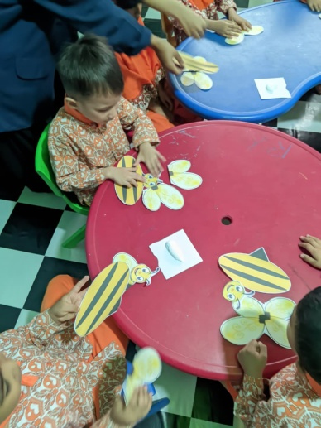

Gambar 1. Anak Tk sedang membuat karya
Sumber: Dokumentasi Peneliti, 2025

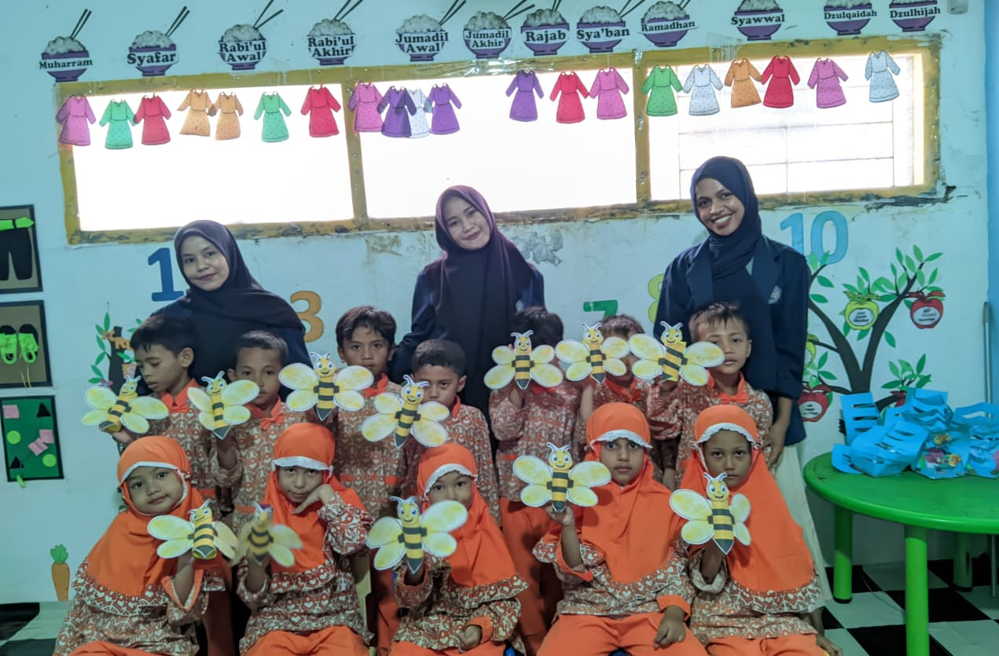
Gambar di atas menujukkkan Anak kelompok B TKIT Al-Hikmah sedang membuat karya literasi dengan tema binatang yang bisa terbang menggunakan media kertas sebagai bagian dari kegiatan pembelajaran berbasis observasi dan pengembangan kemampuan literasi awal.

Gambar 2 . Dokumentasi Bersama Peneliti dan Anak dengan Hasil Karya Literasi
Sumber: Dokumentasi Peneliti, 2025
Dokumentasi di atas menampilkan peneliti bersama anak kelompok B TKIT Al-Hikmah yang sedang memegang hasil karya literasi bertema binatang yang bisa terbang. Karya yang dihasilkan menjadi bagian dari data pendukung dalam penilaian perkembangan literasi anak usia dini melalui penggunaan catatan harian dan ceklis.
Temuan awal
Temuan utama dalam penelitian ini adalah bahwa catatan harian berperan penting sebagai instrumen asesmen kualitatif yang mampu menggambarkan proses perkembangan literasi anak secara mendalam dan kontekstual. Melalui catatan harian, guru dapat memahami bagaimana anak belajar, mengekspresikan ide, merespons stimulus literasi, serta menunjukkan perkembangan kepercayaan diri dan minat belajar. Catatan harian juga membantu guru mengenali perbedaan karakteristik dan kebutuhan belajar masing-masing anak.
Selain itu, catatan harian berfungsi sebagai media refleksi profesional bagi guru. Data yang diperoleh tidak hanya digunakan untuk menilai perkembangan anak, tetapi juga menjadi dasar dalam merancang pembelajaran lanjutan yang lebih sesuai dengan potensi dan minat anak. Hal ini menunjukkan bahwa catatan harian mendukung penerapan asesmen autentik yang berorientasi pada proses belajar anak.
Temuan Kedua
Temuan kedua menunjukkan bahwa ceklis perkembangan literasi memberikan dukungan penilaian yang lebih sistematis, terukur, dan objektif. Ceklis memudahkan guru dalam memantau ketercapaian indikator literasi anak, seperti mengenal huruf, memahami cerita, menyebutkan kosakata, serta mencoba menulis simbol atau huruf sederhana. Data kuantitatif yang dihasilkan membantu guru melakukan pemetaan perkembangan anak secara lebih terstruktur.
Penggunaan ceklis juga membantu menjaga konsistensi penilaian antar guru dan antar periode waktu. Dengan demikian, ceklis berperan sebagai pelengkap catatan harian dalam memastikan bahwa penilaian perkembangan literasi anak dilakukan secara berimbang antara aspek kualitatif dan kuantitatif.
Pembahasan
Penelitian ini bertujuan untuk menggambarkan penggunaan catatan harian dan ceklis dalam menilai perkembangan literasi anak usia dini serta mengidentifikasi manfaat dan tantangan implementasinya. Temuan penelitian menunjukkan bahwa kedua instrumen tersebut digunakan secara terpadu dan konsisten dalam praktik pembelajaran di TKIT Al-Hikmah. Hal ini menegaskan bahwa asesmen literasi anak usia dini tidak hanya berorientasi pada hasil akhir, tetapi juga pada proses belajar yang berlangsung secara alami dan berkelanjutan.
Secara konseptual, penggunaan catatan harian mencerminkan penerapan asesmen autentik yang menekankan pengamatan langsung terhadap perilaku, interaksi, dan respon emosional anak selama kegiatan literasi. Temuan ini menunjukkan bahwa perkembangan literasi anak tidak dapat dipisahkan dari aspek sosial dan emosional yang menyertai proses belajar. Catatan harian memungkinkan guru menangkap dinamika tersebut secara kontekstual, sehingga penilaian yang dilakukan lebih bermakna dan berpusat pada anak.
Sementara itu, ceklis berfungsi sebagai instrumen yang memberikan struktur dan objektivitas dalam penilaian perkembangan literasi. Dengan mengacu pada indikator STPPA, ceklis membantu guru memastikan bahwa penilaian tetap selaras dengan standar perkembangan yang ditetapkan. Kombinasi catatan harian dan ceklis menunjukkan keseimbangan antara pendekatan kualitatif dan kuantitatif dalam asesmen anak usia dini.
Temuan penelitian ini sejalan dengan teori asesmen autentik yang dikemukakan oleh Wortham dan Hardin (2016), yang menekankan pentingnya observasi berkelanjutan dan refleksi guru dalam memahami perkembangan anak secara holistik. Dibandingkan penelitian sebelumnya, kontribusi penelitian ini terletak pada pengintegrasian dua instrumen asesmen secara sistematis dalam konteks pembelajaran literasi anak usia dini, sehingga menghasilkan data yang lebih komprehensif.
Meskipun demikian, tantangan yang dihadapi guru, seperti keterbatasan waktu dan kebutuhan peningkatan kompetensi reflektif, menunjukkan bahwa keberhasilan asesmen autentik sangat bergantung pada dukungan profesional dan kelembagaan. Oleh karena itu, diperlukan pelatihan berkelanjutan agar guru mampu mengoptimalkan penggunaan catatan harian dan ceklis sebagai dasar pengambilan keputusan pembelajaran. Secara keseluruhan, penelitian ini menegaskan bahwa kedua instrumen tersebut merupakan strategi asesmen yang efektif dan relevan dalam mendukung perkembangan literasi anak usia dini secara holistik.
Kesimpulan
penggunaan catatan harian dan ceklis merupakan strategi asesmen yang efektif dalam menilai perkembangan literasi anak usia dini secara komprehensif. Temuan utama menunjukkan bahwa integrasi kedua instrumen tersebut memungkinkan guru memperoleh gambaran yang utuh mengenai perkembangan literasi anak, baik dari sisi proses belajar maupun capaian perkembangan yang terukur. Catatan harian berperan penting dalam mendokumentasikan dinamika pembelajaran anak secara kontekstual, sementara ceklis memastikan penilaian tetap sistematis dan selaras dengan indikator perkembangan yang berlaku.
Implikasi praktis dari penelitian ini menunjukkan bahwa asesmen literasi anak usia dini sebaiknya tidak dilakukan secara terpisah dari proses pembelajaran, melainkan terintegrasi dalam aktivitas belajar sehari-hari. Penggunaan catatan harian dan ceklis membantu guru merancang pembelajaran yang lebih responsif terhadap kebutuhan individual anak serta memperkuat komunikasi dengan orang tua mengenai perkembangan anak. Dengan demikian, asesmen tidak hanya berfungsi sebagai alat evaluasi, tetapi juga sebagai sarana refleksi profesional bagi guru.
Dari sisi kontribusi keilmuan, penelitian ini memperkaya kajian asesmen autentik dalam pendidikan anak usia dini dengan menunjukkan praktik integrasi instrumen kualitatif dan kuantitatif dalam konteks pembelajaran literasi. Penelitian ini menegaskan bahwa asesmen autentik yang berkelanjutan dan berpusat pada anak memiliki peran strategis dalam mendukung perkembangan literasi awal secara holistik. Temuan ini memperluas pemahaman tentang bagaimana asesmen dapat dimanfaatkan sebagai bagian integral dari proses pembelajaran, bukan sekadar alat pengukuran hasil.
Ke depan, penelitian lanjutan dapat diarahkan pada pengembangan model asesmen literasi yang lebih praktis dan efisien, serta mengkaji dampak penggunaan catatan harian dan ceklis terhadap peningkatan kompetensi literasi anak dalam jangka panjang. Selain itu, penelitian selanjutnya juga dapat mengeksplorasi strategi pelatihan guru untuk meningkatkan keterampilan reflektif dan analisis asesmen, sehingga implementasi asesmen autentik dapat dilakukan secara lebih optimal dan berkelanjutan.
Ucapan Terimakasih
peneliti mengucapkan terima kasih kepada Kepala TKIT Al-Hikmah, guru kelompok B, serta seluruh pihak yang telah memberikan dukungan dan kerja sama selama pelaksanaan penelitian ini. Ucapan terima kasih juga disampaikan kepada anak-anak dan orang tua yang telah berpartisipasi dan memberikan kesempatan kepada peneliti untuk melakukan observasi dan pengumpulan data. Dukungan dan keterbukaan dari seluruh pihak sangat membantu kelancaran dan keberhasilan penelitian ini.
Saran
Penelitian ini dilaksanakan tanpa dukungan pendanaan dari lembaga atau sponsor eksternal. Seluruh kegiatan penelitian dibiayai secara mandiri oleh peneliti.
DAFTAR PUSTAKA
Asmayawati, Yufiarti, & Yetti, E. (2024). Pedagogical innovation and curricular adaptation in enhancing digital literacy: A local wisdom approach for sustainable development in Indonesia context. Journal of Open Innovation: Technology, Market, and Complexity. https://doi.org/10.1016/j.joitmc.2024.100233
Camilli, G., Vargas, S., Ryan, S., & Barnett, W. (2010). Meta-Analysis of the Effects of Early Education Interventions on Cognitive and Social Development. Teachers College Record: The Voice of Scholarship in Education, 112, 579–620. https://doi.org/10.1177/016146811011200303
Coyne, M., & Harn, B. (2006). Promoting beginning reading success through meaningful assessment of early literacy skills. Psychology in the Schools, 43, 33–43. https://doi.org/10.1002/pits.20127
Guo, S., Armstrong, R., Waters, E., Sathish, T., Alif, S., Browne, G., & Yu, X.-M. (2018). Quality of health literacy instruments used in children and adolescents: a systematic review. BMJ Open, 8. https://doi.org/10.1136/bmjopen-2017-020080
Negeri, T. K., & Kota, L. (2024). menunjukkan bahwa lingkungan sekolah memiliki peran. 6(2), 252–267.
Nguyen, L., & Habók, A. (2023). Tools for assessing teacher digital literacy: a review. Journal of Computers in Education, 1–42. https://doi.org/10.1007/s40692-022-00257-5
Phillips, B., Kim, Y., Lonigan, C., Connor, C., Clancy, J., & Otaiba, S. Al. (2021). Supporting language and literacy development with intensive small-group interventions: An early childhood efficacy study. Early Childhood Research Quarterly. https://doi.org/10.1016/j.ecresq.2021.05.004

